大阪府市ヒートアイランド対策基本方針
令和８年３月
大阪府
大阪市

これまで、大阪府と大阪市は「おおさかヒートアイランド対策推進計画」に基づくヒートアイランド現象の緩和や適応の取組を推進してきたが、近年の気温上昇はますます顕著で、ヒートアイランド現象と切り分けることが困難なほど、地球温暖化の影響が拡大している。
今後は、地球温暖化対策と⼀体的に、ヒートアイランド現象に対する施策や事業を進めていくことが必要であるため、本方針で大阪府と大阪市が目指すべき方向性を統一し、役割分担等を明確化するとともに、両者の「地球温暖化対策実行計画」においてヒートアイランド対策を地球温暖化対策と一体的に取り組むこととした。

目指すべき方向性
クールスポット^{(※)}の創出や健康への影響等を軽減する適応策を推進し、暑熱環境の改善を図り、体感的な温度を下げる

府市の役割と取組指標
 | 大阪府 | 大阪市
役割 | - 府全域の将来像やあるべき姿の提示  - 緑化や水を活用した暑熱環境の改善策の広域的な推進  - 府内市町村の取組状況の把握と取組に関する情報提供の実施  - おおさか気候変動適応センターと連携した適応策の推進  - 民間事業者等と連携した普及啓発やクールスポットの創出 | - 地域の実情に合わせた都市レベルでの取組  - 緑化や水を活用した暑熱環境の改善  - 区役所、関係団体、民間事業者等との連携による普及啓発やクーリングシェルターの拡大
取組  指標 | 府域の暑さをしのげる場所の提供件数 | クーリングシェルターの指定数

(※)クールスポット
屋内外を問わず、誰もが自由に利用可能な暑さをしのげる空間・場所のこと。例えば、水辺、森林、公園や気候変動適応法に基づく指定暑熱避難施設（クーリングシェルター）はじめ、屋内で休憩ができる場所など。

参考：大阪府、大阪市のこれまでのヒートアイランド対策
大阪府では、2002年３月に策定した「大阪21世紀の環境総合計画」においてヒートアイランド対策への取組を施策の柱として位置づけて取り組みを行ってきた。大阪市においても、2005年3月に「大阪市ヒートアイランド対策推進計画」を策定し、また、2011年には同計画を改訂し、対策を推進してきた。
その後2014年３月に、大阪府と大阪市が協力し、効率的にヒートアイランド対策を行うために、大阪府市の既計画の目標値等を統一するとともに、今後のヒートアイランド対策の方向性等についての基本的な方針を「大阪府市ヒートアイランド対策基本方針」として取りまとめ、翌2015年３月に2025年度までを計画期間とする「おおさかヒートアイランド対策推進計画」を大阪府と大阪市で取りまとめ、ヒートアイランド対策を実施してきた。
その後2024年、大阪府環境審議会に諮ったところ、今後のヒートアイランド対策については、近年の地球温暖化による全国的な気温上昇の傾向を踏まえ、地球温暖化対策との一体的な施策・事業が必要と結論づけられ、2025年、大阪市環境審議会でも同様の結論となった。
これらを踏まえ、大阪府・大阪市ともに、地球温暖化対策と一体的にヒートアイランド対策に取り組むこととした。
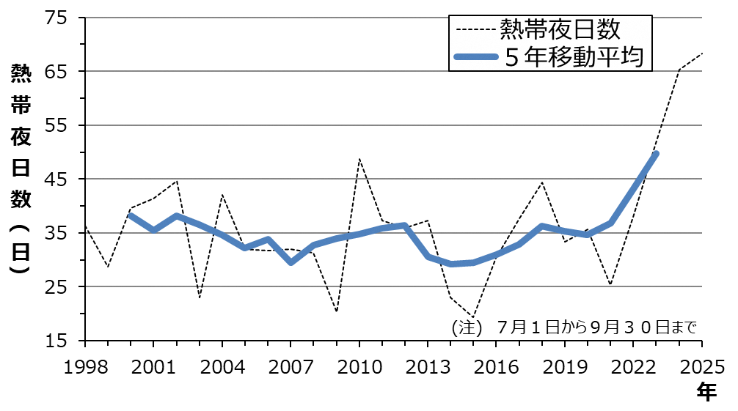
年間熱帯夜日数の推移（気象庁データより大阪府作成）

